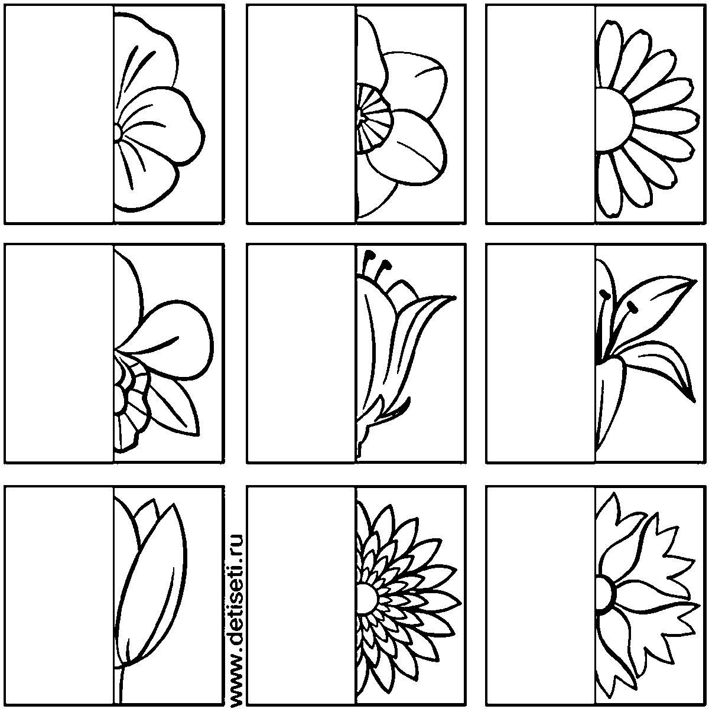

Дорисуй цветы и раскрась

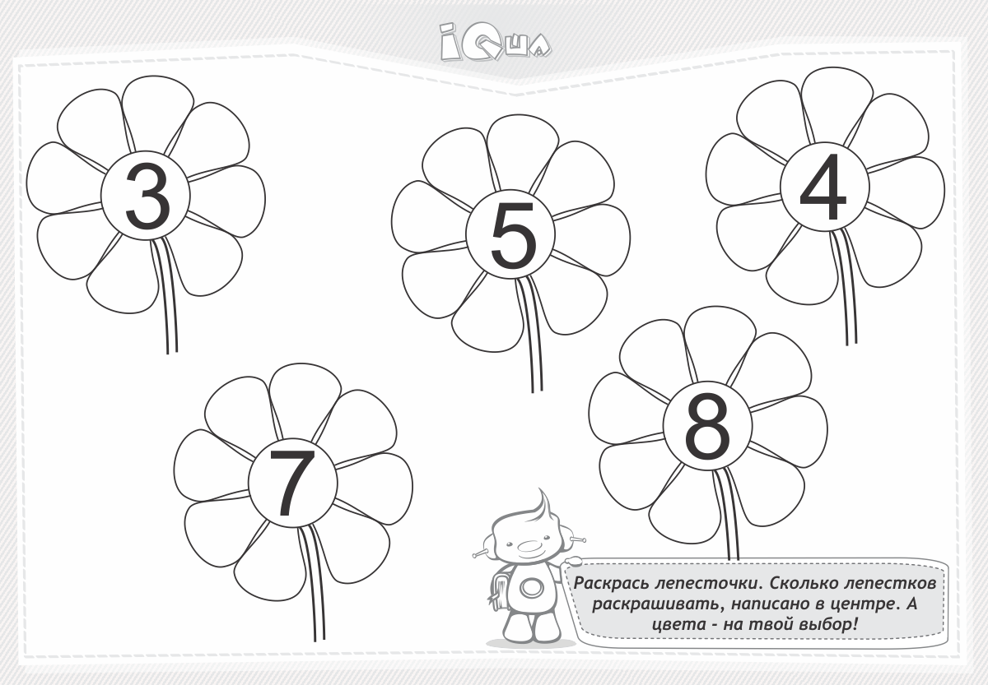

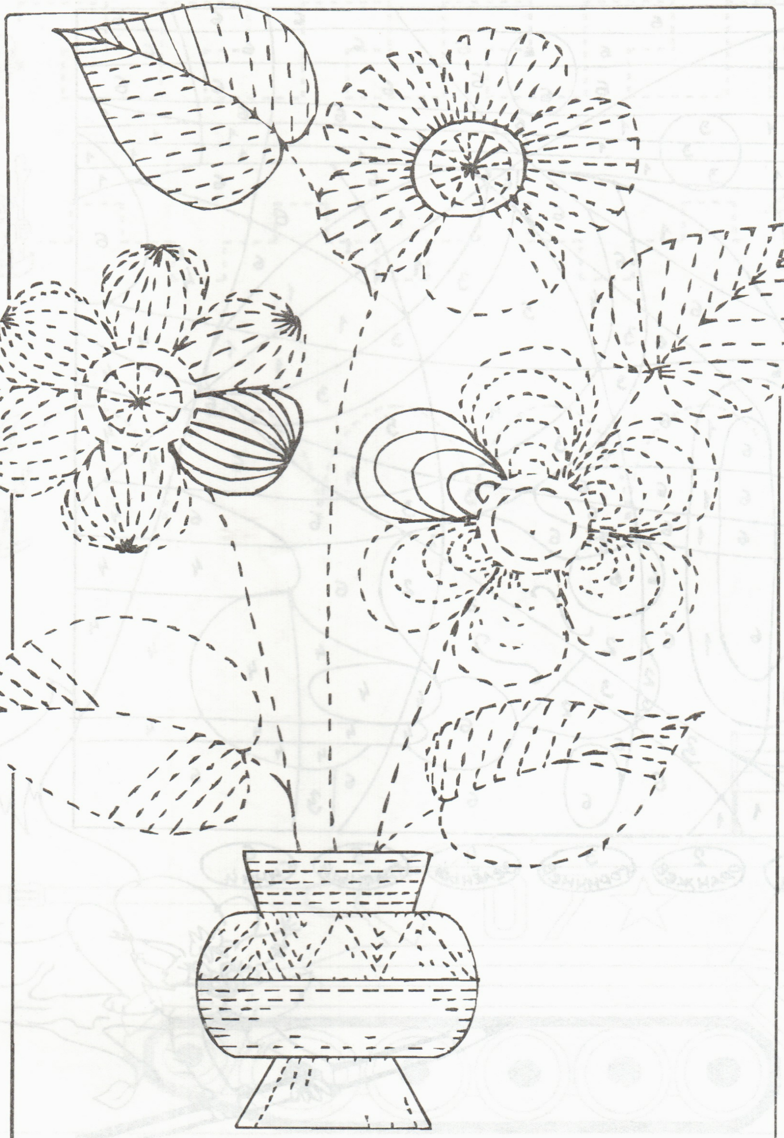

Обвести черным карандашом . Раскрасить восковыми. Задание сложное ( добиваться аккуратности)